Министерство науки и высшего образования Российской Федерации

Федеральное государственное бюджетное образовательное учреждение

высшего образования «Кубанский государственный университет»

Кафедра вычислительных технологий

**ОТЧЕТ**

о выполнении лабораторной работы №5

по дисциплине “Обработка больших данных”

Выполнил: ст. гр. 36/1

Воробьев А.Д.

Проверил: преподаватель

Приходько Т.А.

Краснодар

2024

Ход работы:

Рис. 1 – Тенденции индексов покупательной способности и качества жизни

По графику тенденции индекса качества жизни видно, что с 2014 по 2021 года Кипр занимает лидирующие позиции в этом рейтинге и остаётся примерно на одном уровне. Также замечен значительный скачок уровня жизни с 2014 по 2016 год, а затем медленное снижение.

По графику тенденции покупательной способности можно также заметить, что лидером в целом является Италия, но в 2017 году кипр опередил Италию. В целом также заметен рост в 2014-1016 годах, а затем снижение.

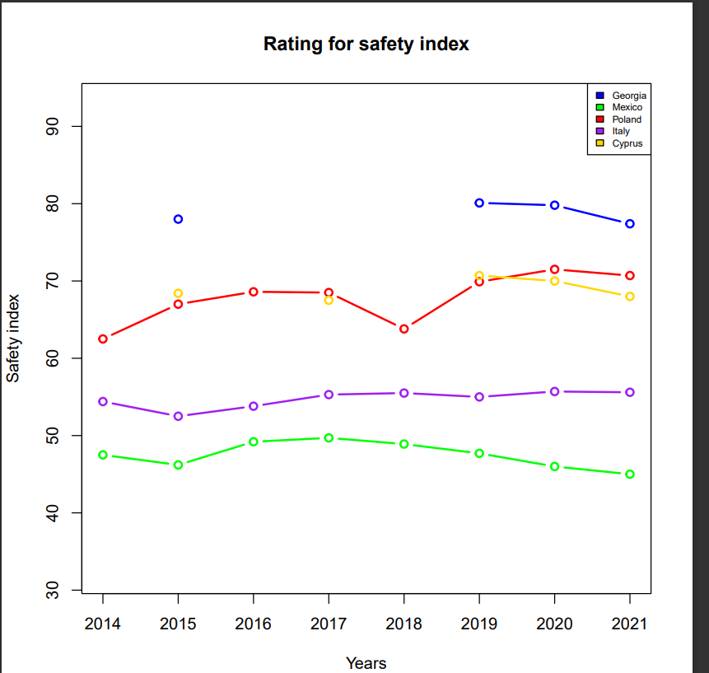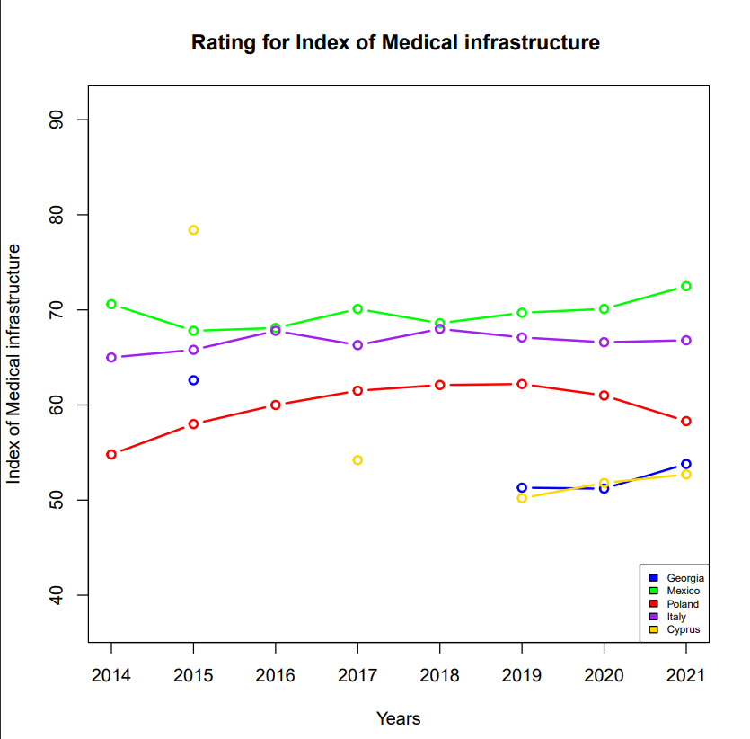

Рис. 2 – Тенденции индекса безопасности и индекса здравоохранения

На графике тенденции индекса безопасности мы видим в целом сохранение на текущем уровне для всех стран. Выделяется Мексика, как страна с самым низким уровнем безопасности, ввиду войны между наркоторговцами и правительством

На графике тенденции индекса здравоохранения мы также можем наблюдать в целом небольшой рост. Отдельно стоит отметить Польшу, у которой с 2019 года наметилось снижение индекса

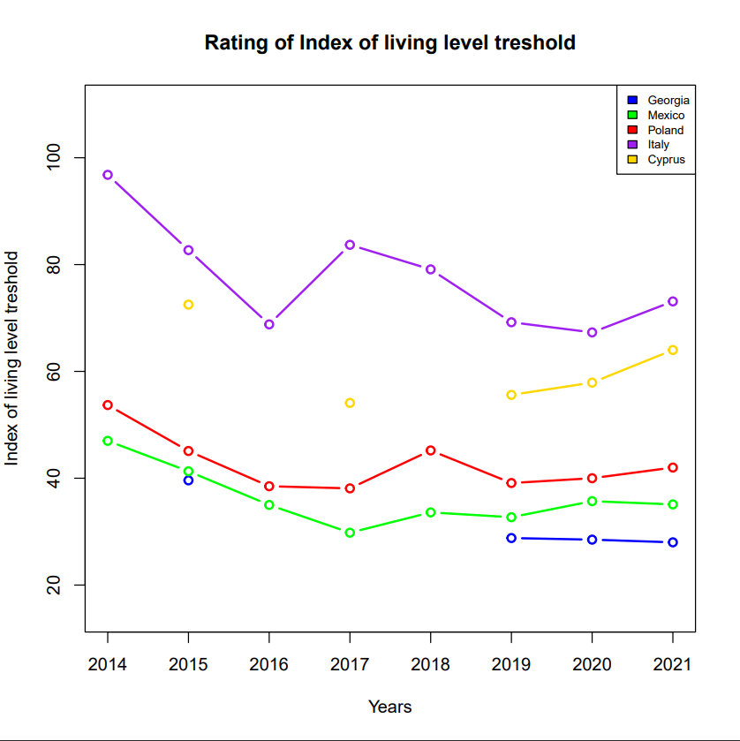

Рис. 3 – Тенденции индексов стоимости жизни и соотношения цен на недвижимость к доходам

По графику тенденции индекса стоимости жизни можно увидеть, что с 2014 по 2017 в целом наблюдалось устойчивое снижение, а затем выравнивание тенденции

По графику тенденции соотношения цен на недвижимость к доходам населения нет однозначного движения в ту или иную сторону, но можно увидеть постепенный рост этого параметра в Мексике, что можно обусловить проблемой с наркоторговлей в этой стране, что ухудшает в целом всё.

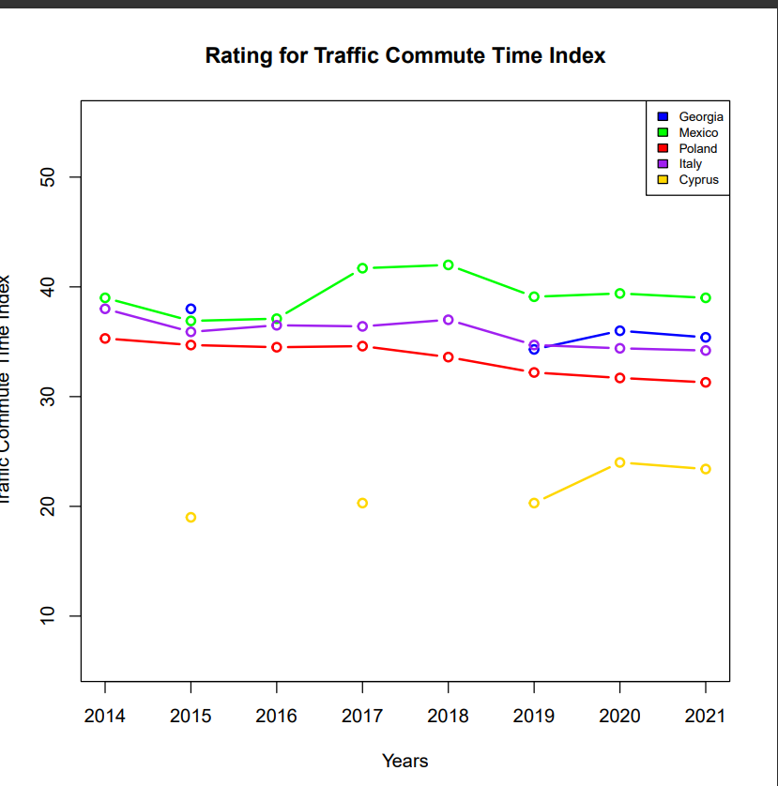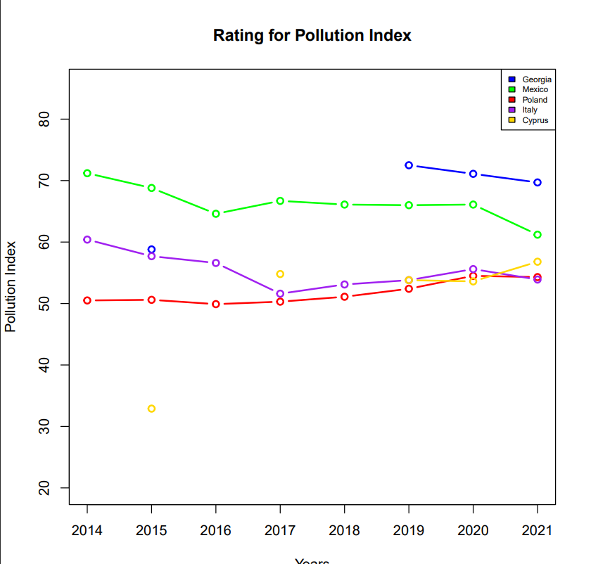

Рис. 4 – Тенденции индекса трафика (пробок) и индекса загрязнения

На графике тенденции индекса трафика мы видим постепенное снижением во всех странах европы, за исключением Кипра, о чём можно, сказать, что в большинство стран постепенно происходит оптимизация транспортных развязок и дорог.

На графике тенденции индекса загрязнения мы видим стабильное снижение показателя в Мексике, что скорее всего связано с падением уровня экономики, а не реальными усилиями по борьбе с загрязнением. В Польше наблюдается стабильный рост показателя загрязнения, что можно объяснить недостаточными усилиями в сфере экологии.

Вывод:

Были проанализированы тенденции роста или снижения различных показателей в пяти странах и сделаны соответствующие выводы.